# EAP操作说明

## EAP主界面

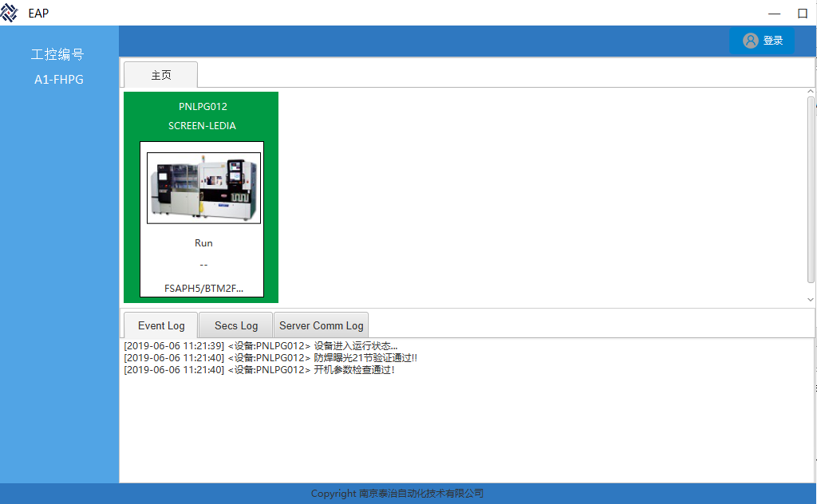

## 用户登录界面

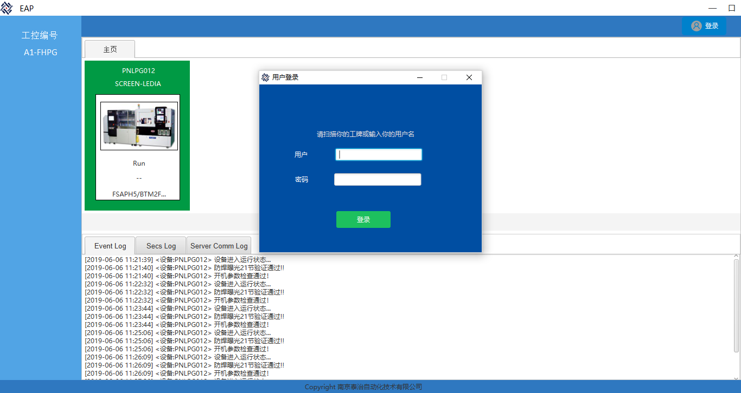

## 登录后界面

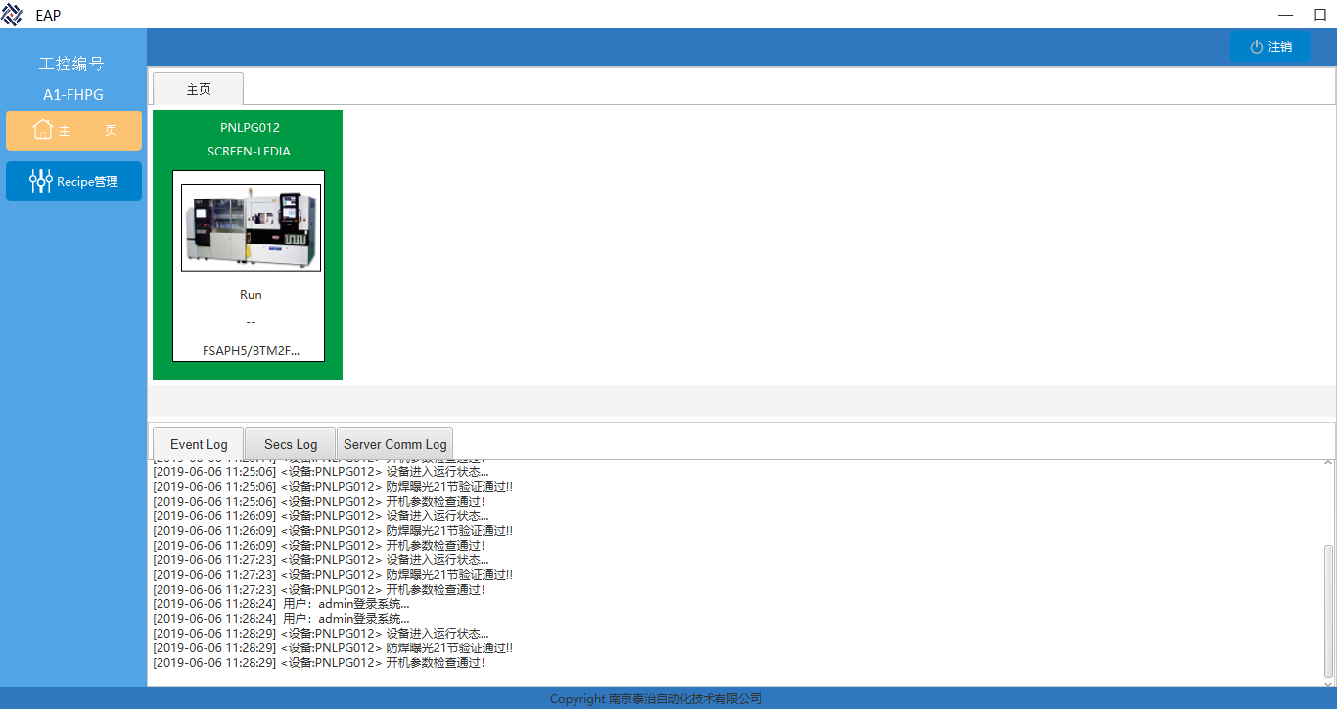

## Recipe管理界面

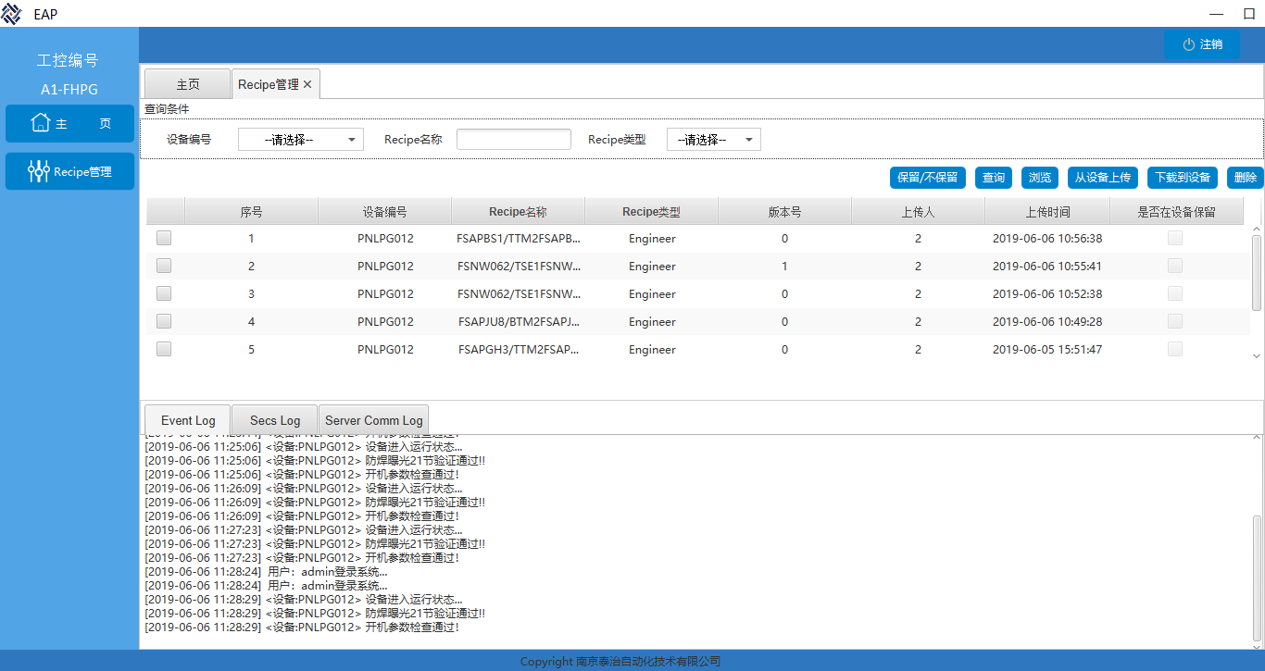

### Recipe上传

点击“从设备上传”按钮，进入Recipe上传界面

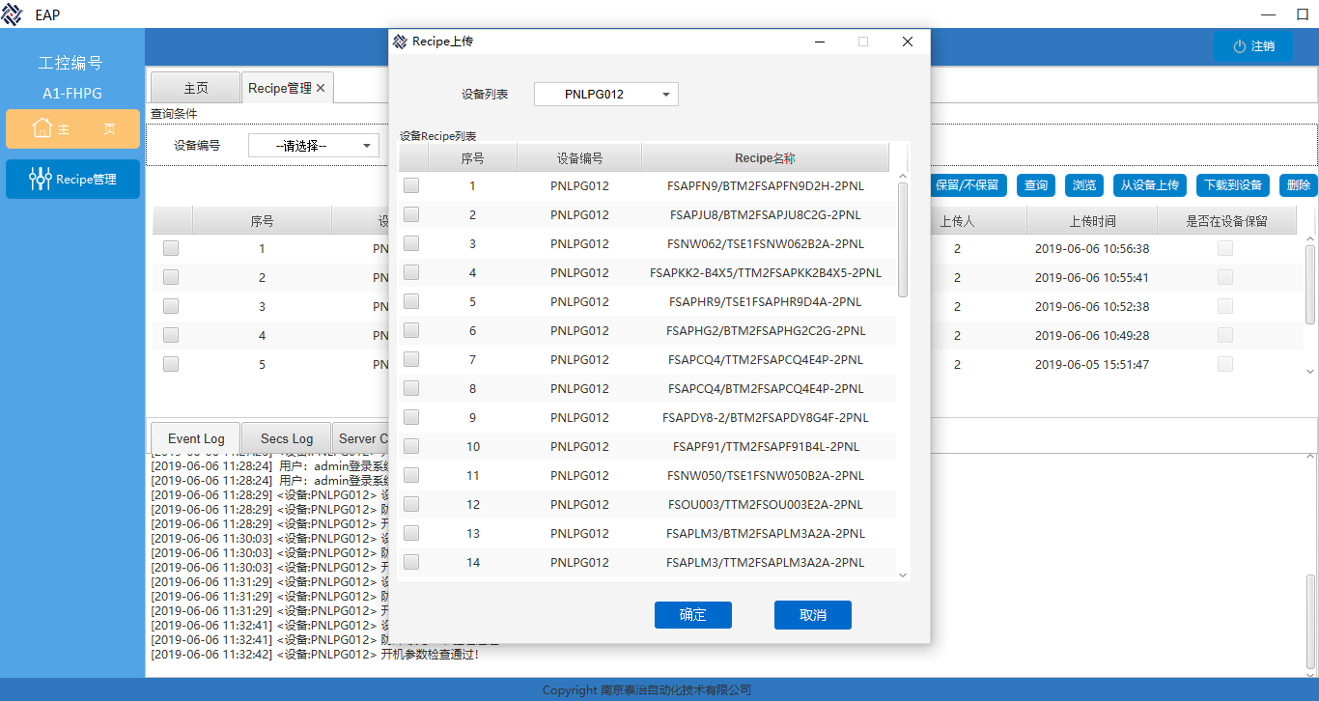

勾选指定Recipe名称，点击确定按钮，可以将Recipe上传到CIM进行审核（Recipe审核后面补充说明）

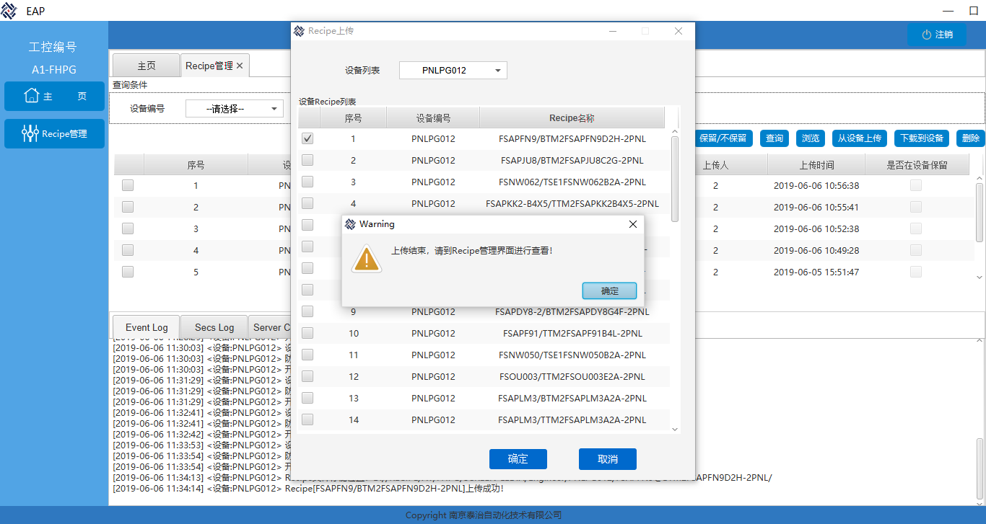

### Recipe下载

在Recipe管理界面勾选指定Recipe，可以将Recipe下载到指定机台。

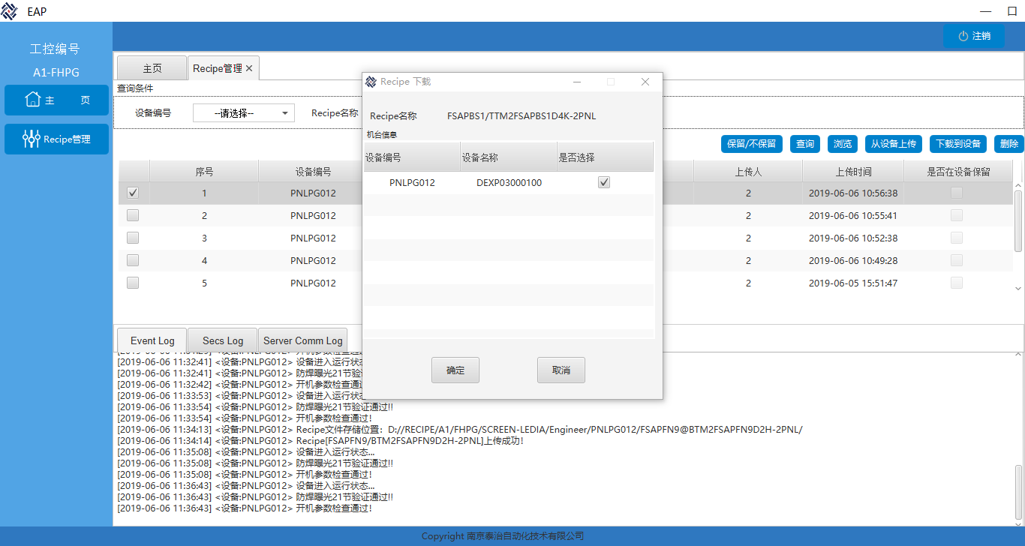

# 扫码小工具操作说明

## 小工具样式

左侧为不使用时的样式，需要使用时，双击图标，弹出右侧输入框

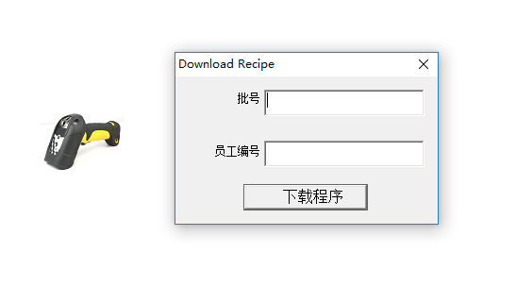

## 下载过程中图标变化



## 下载完成后图标变化

### 下载成功时

图标直接返回初始样式，没有提示。

### 下载失败时

会以弹出框的形式反馈错误信息

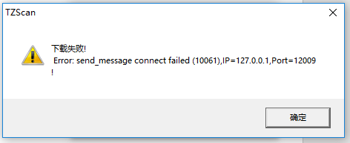

# Recipe审核操作说明

## CIM登陆页面

### 网页地址

**10.182.34.239/cim**

在浏览器输入即可访问，任意办公电脑即可（若出现异常，请更换浏览器尝试）

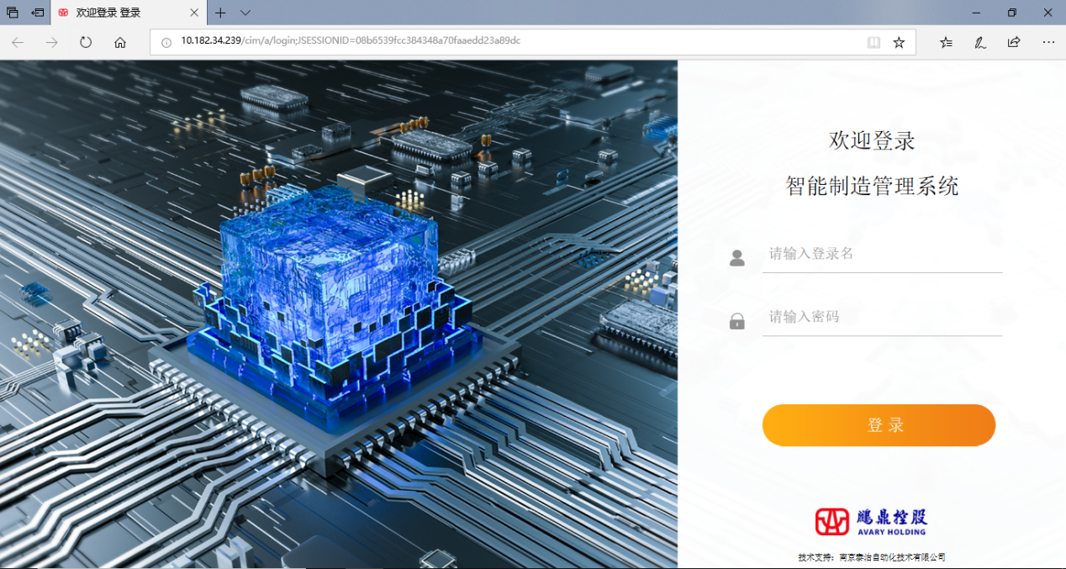

## Recipe管理页面

### Recipe查询

进入Recipe查询页面可以查询到已上传的Recipe

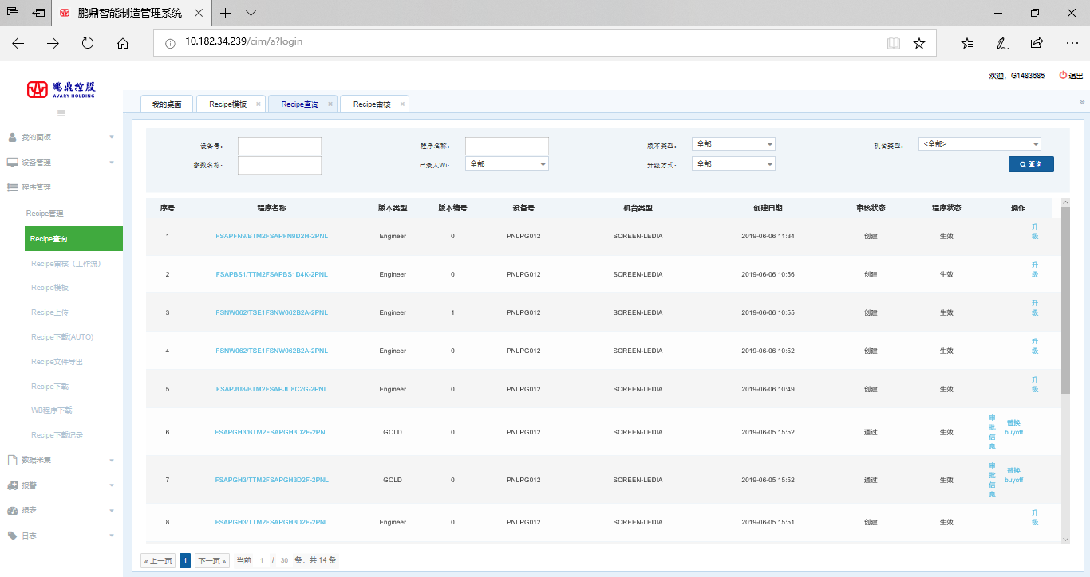

### Recipe升级

在Recipe查询页面点击升级，进入Recipe升级页面

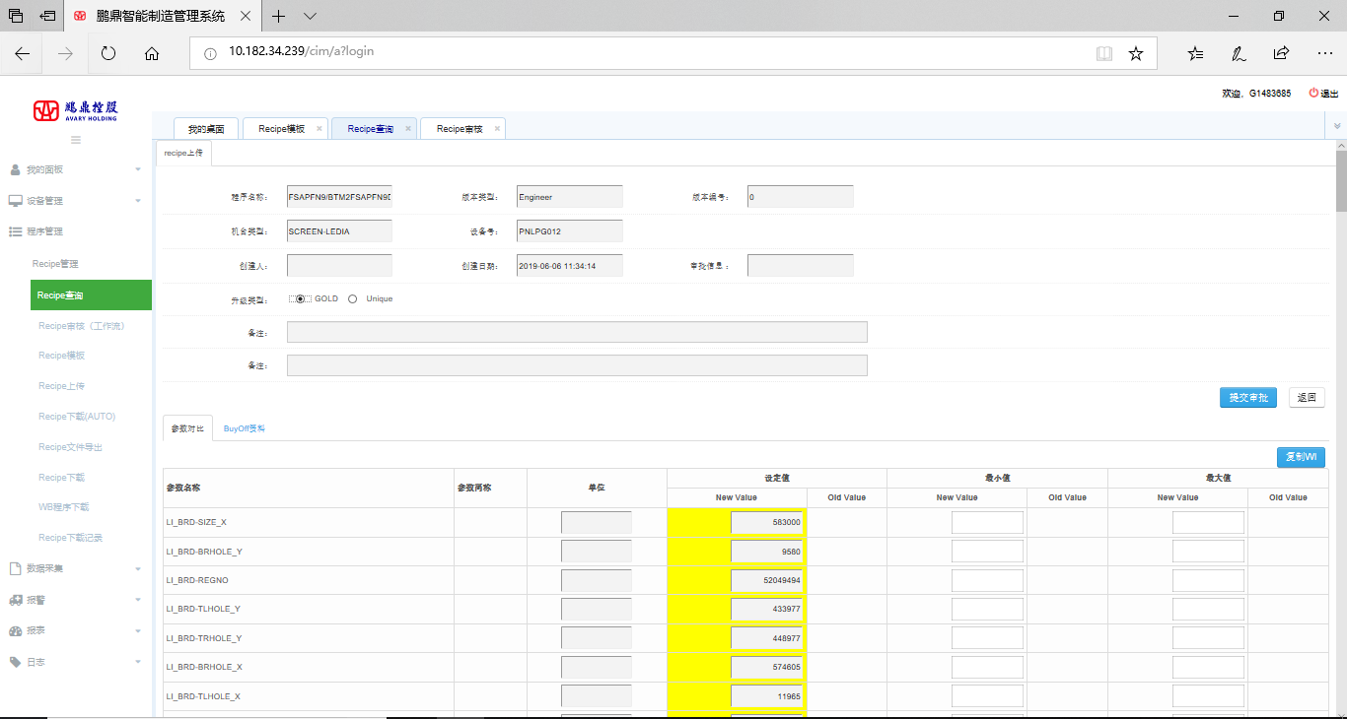

此时可以选择将Recipe升级为GOLD或者Unique版本

提交审批时需要先补充buyoff资料

### 上传Buy off 资料

选择制作Recipe时的buyoff资料上传

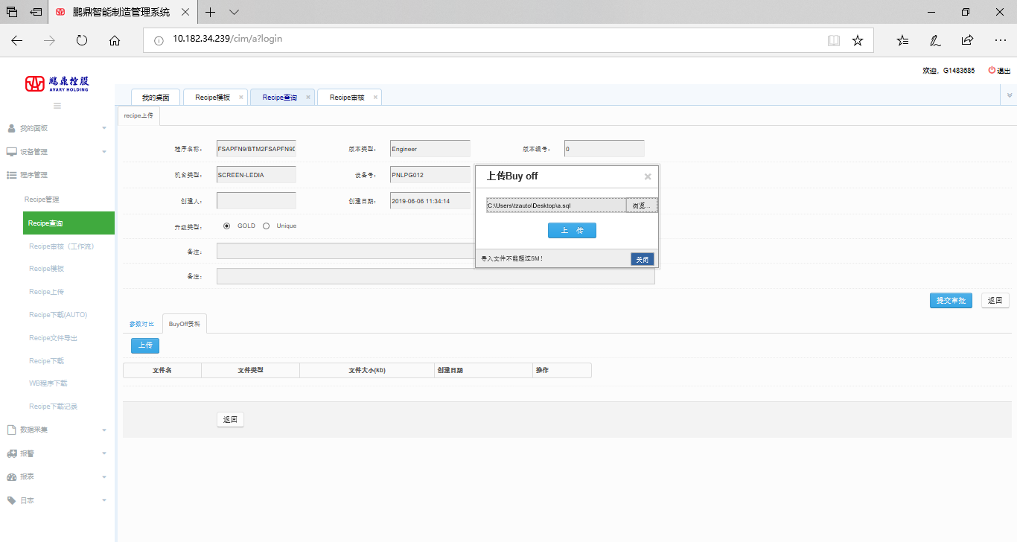

提交Buy off资料后可以看到之前的Engineer版本的Recipe已经变为GOLD，但状态为“待审批”

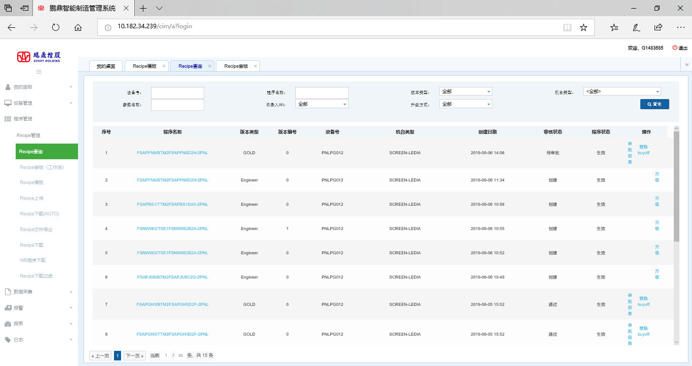

### Recipe审核

进入Recipe审核页面，可以查询到已提交的待审批Recipe。

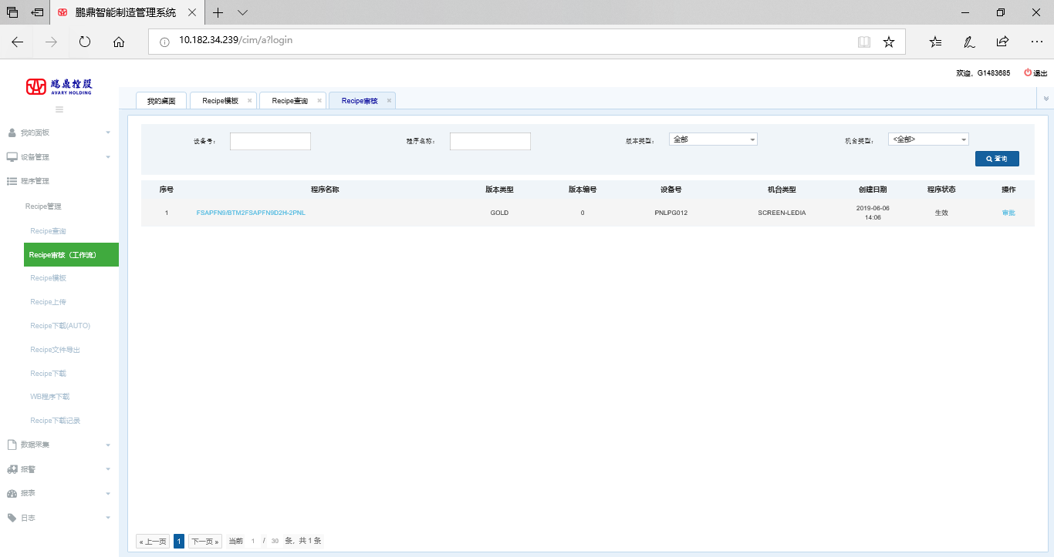

点击审批，进入审批明细页面。

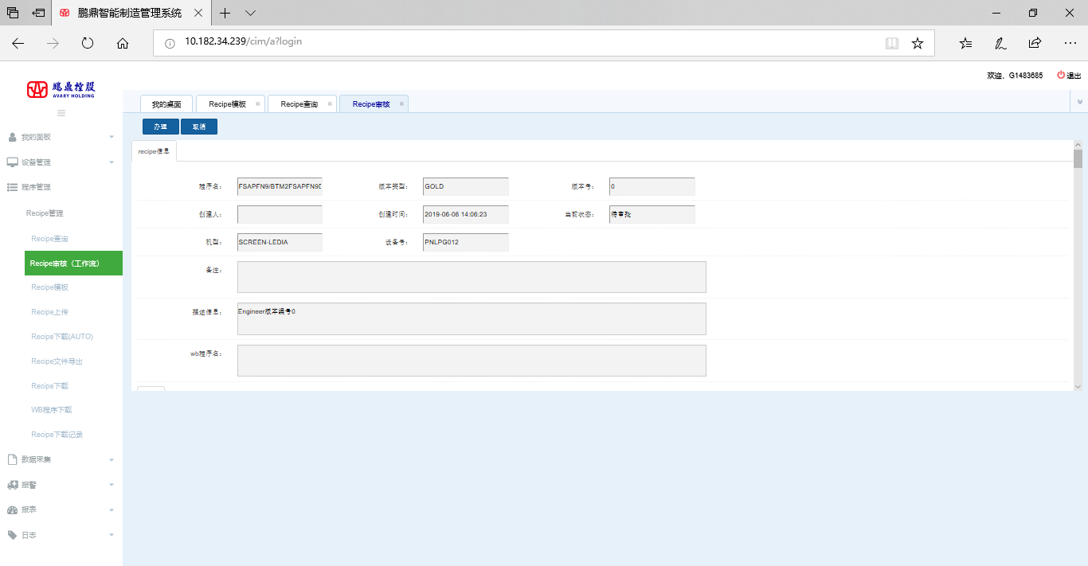

再次点击“办理”按钮，Recipe将升级成对应版本。

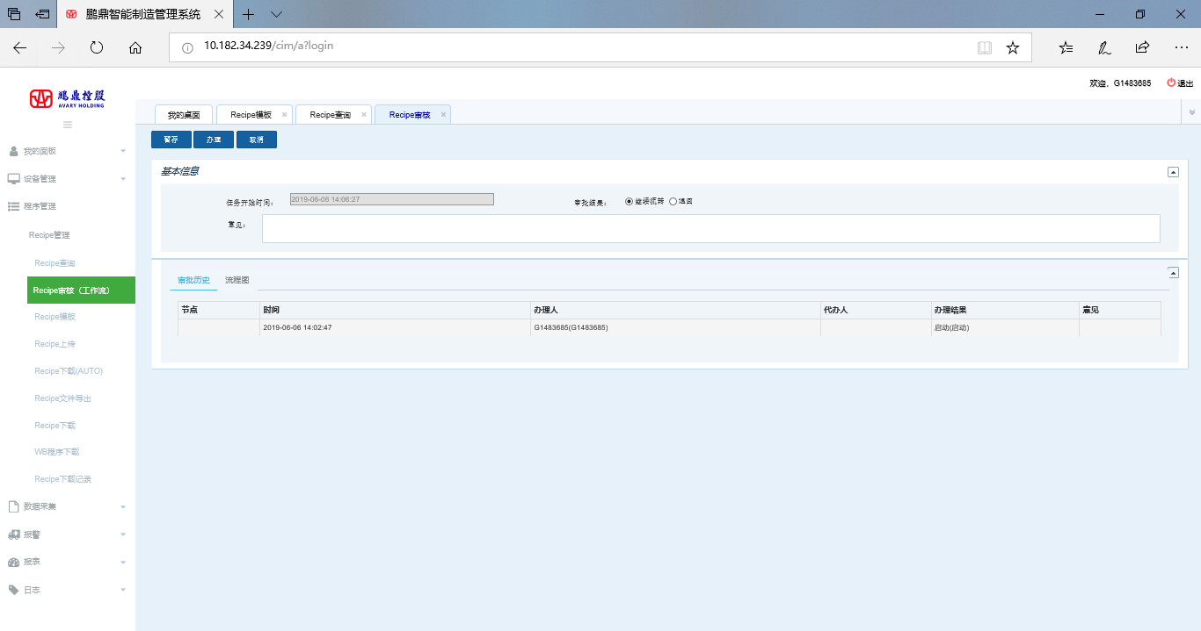

返回Recipe查询页面可以查询到审批的Recipe已升级成GOLD版本，并且已生效。

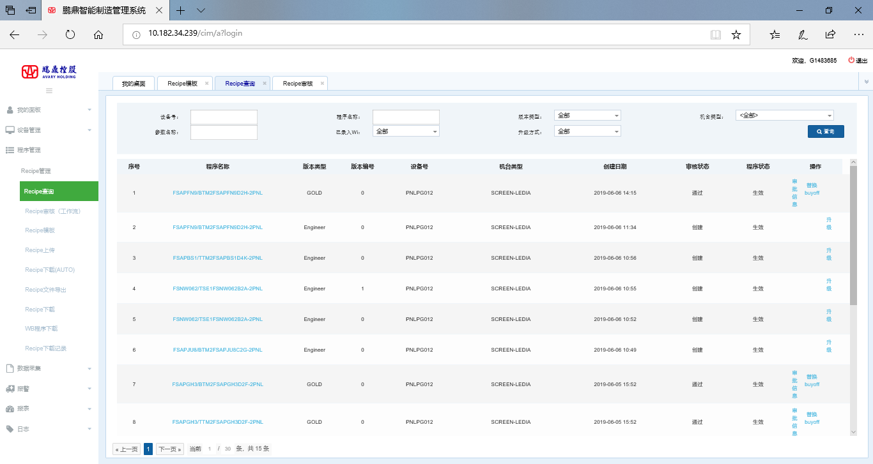

# 配置文件使用说明

## 油墨型号对应的能量，及能量格范围确定文件

**文件路径：D:/tzauto/inkInfo.txt**

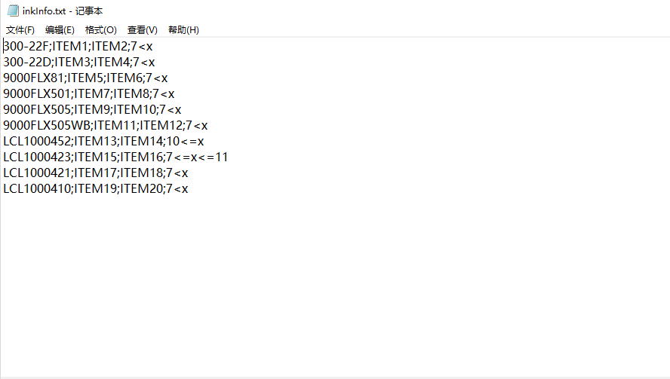

例如：LCL1000410;ITEM19;ITEM20;7<x

LCL1000410 油墨型号

ITEM19 掉webService接口，返回的能量值对应的数据库字段值

ITEM20 掉webService接口，返回的能量格对应的数据库字段值

7<x 为能量格允许的范围，必须要有最小值

四个值以;分割。

## WebService 接口参数的groupID,funId的配置

**文件路径：D:/tzauto/webServiceInterface.properties**

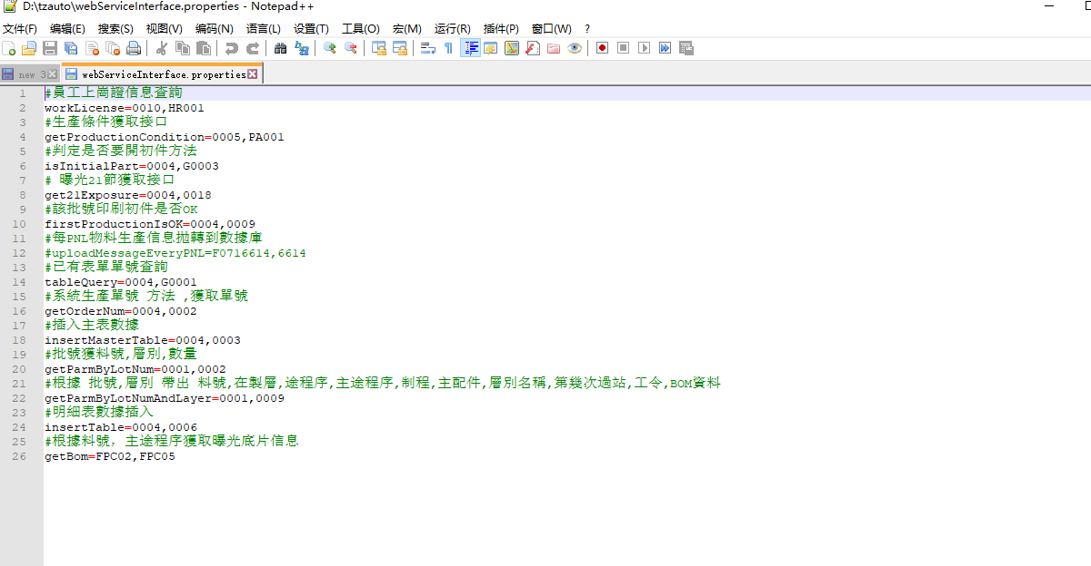例如：insertTable=0004,0006

insertTable 对应AvaryAxixUtil中调用webservice的方法名

0004 groupId(分组ID)

0006 funId(方法ID)

groupId和funId以,隔开